

恶意代码分析与防治技术课程实验报告

实验6：R77隐藏



学 院 网络空间安全学院
专 业 信息安全法学双学位
学 号 2213600
姓 名 刘阳
班 级 信息安全法学双学位特色班
- 实验目的
- 运行R77程序，实现对指定的进程、文件、注册表、网络连接的隐藏
- 了解R77的工作原理
- 实验原理
- Detours机制
Detours 是微软开发的一种工具，允许开发者在不修改原始应用程序或操作系统代码的情况下，动态地插入或修改程序的功能。它的核心功能是通过钩子技术拦截函数调用，通常通过以下步骤实现：
- 函数重定向
通过改变函数指针，将目标函数的调用重定向到恶意代码或者自定义代码。
- 代码注入
将特定的恶意代码插入到目标函数的执行流中，从而控制函数执行流程。
- R77利用Detours机制
R77 恶意软件利用 Detours 技术来劫持或修改 Windows 操作系统中的某些 API 函数，从而达成以下目的：
- 拦截系统调用
R77 可以通过 Detours 拦截 Windows 系统的函数调用，比如文件操作、网络通信、系统资源访问等。这种方式允许恶意软件悄无声息地执行一些非法操作，而不被正常的安全检测工具所察觉。
- 修改系统行为
通过插入恶意代码，R77 可以修改系统的行为，比如篡改网络请求、隐藏自己的存在、破坏文件完整性等。
- 规避安全软件监控
通过 Detours 技术，R77 可以修改或替换常见的反病毒软件的函数调用，阻止它们检测到恶意软件的存在。这使得 R77可以在被感染的系统中保持持久性和隐蔽性。

- 实验过程
- 运行环境配置
在R77的介绍文档里得知，R77支持Win10系统，因此在VMWare中安装win10虚拟机
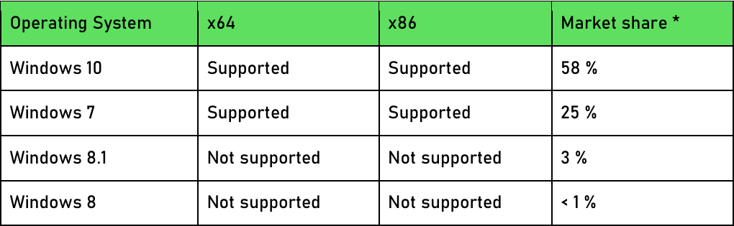
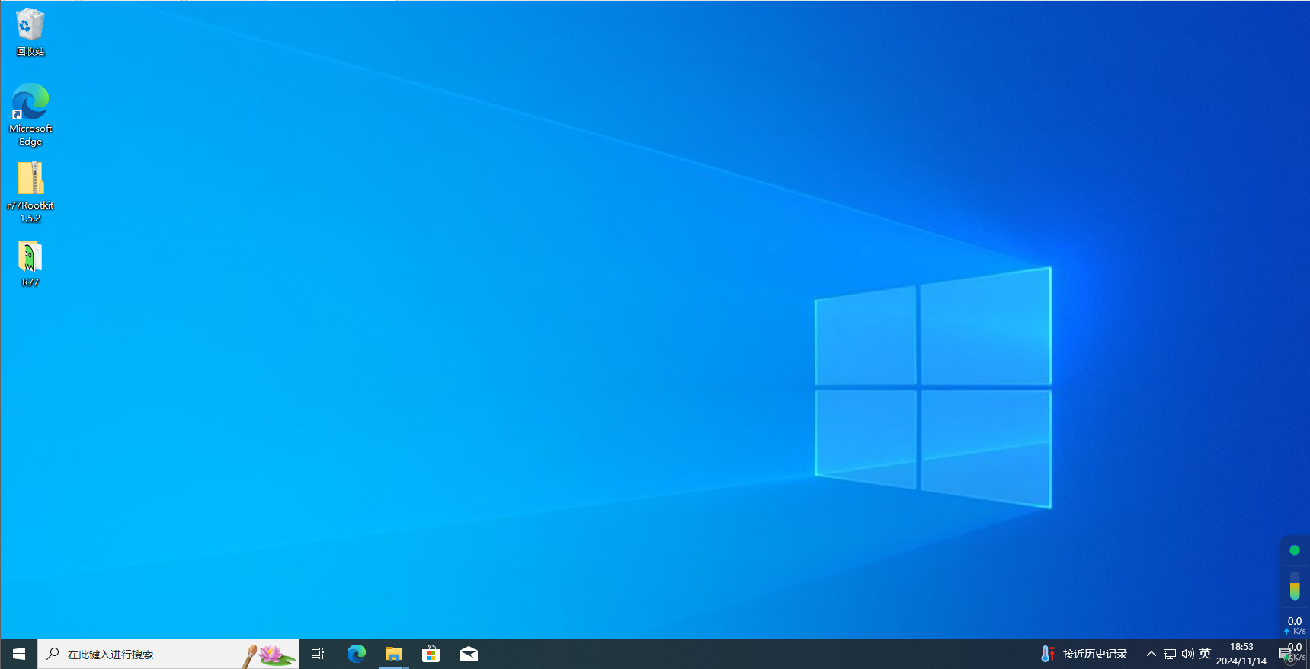
- 实验过程
- 安装R77
首先要关闭Windows Defender防火墙，以免其自动删除下载的R77文件
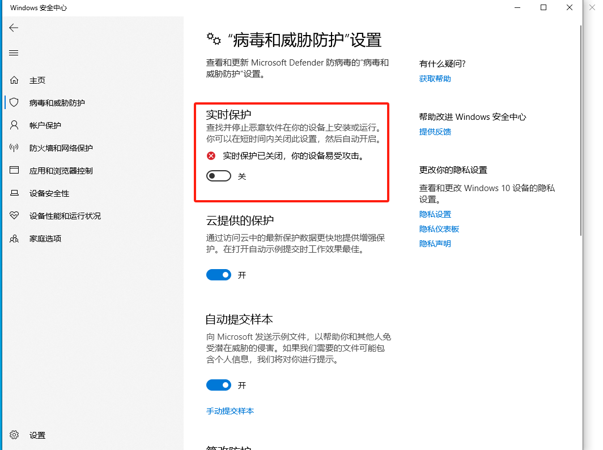
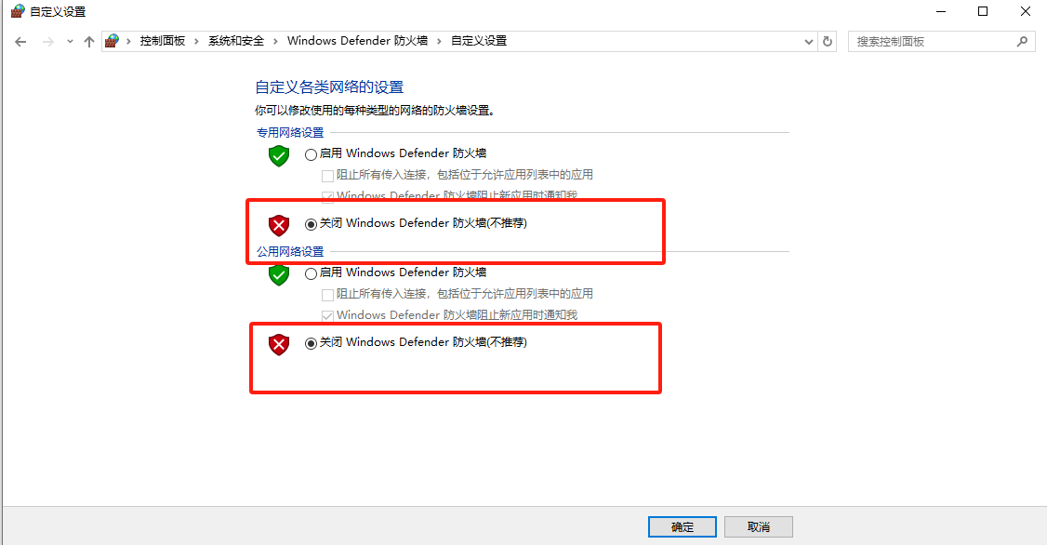
将R77压缩包从本机上下载后复制到win10虚拟机上并解压缩
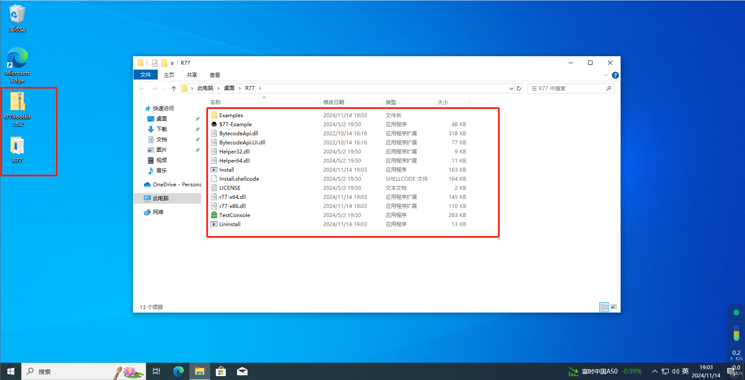
- 隐藏效果
按照指导书，双击Install.exe会将r77注入到每个正在运行的进程中，并将 rootkit持久化到系统上，从这时起，新进程在运行自己的任何指令之前被注入。
- 进程隐藏
先运行一个以$77为开头的文件，即R77给的可执行文件$77-Example.exe
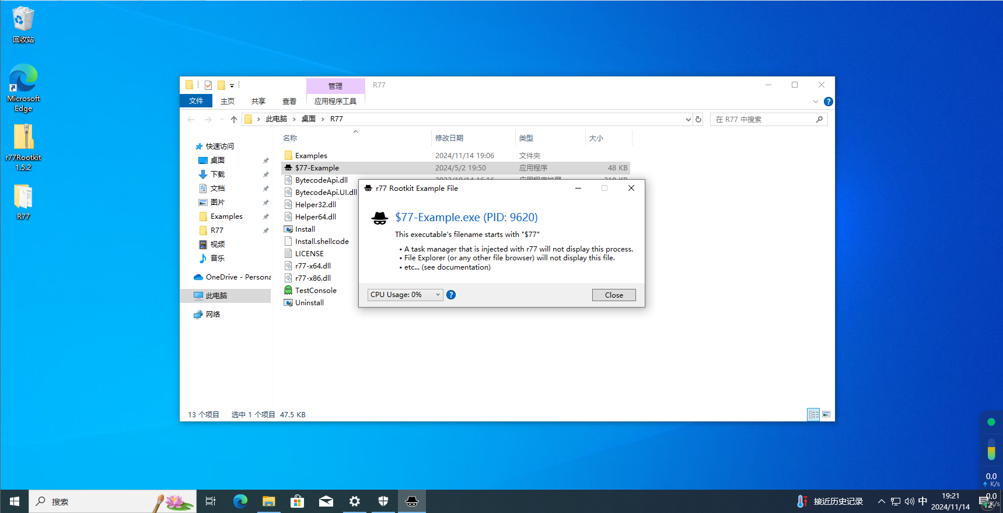
打开任务管理器，可以看到当前$77-Example.exe这个文件还是可见的。此时运行Install.exe，可以看到任务管理器中已经不再显示$77-Example.exe，增加CPU占用率至100%，还是没有显示这个进程
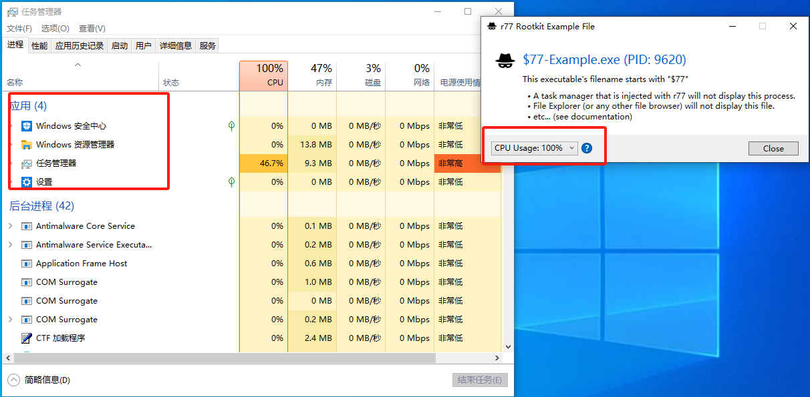

- 文件隐藏
查看刚刚放置这个可执行程序的文件夹，发现文件夹下也不再显示这个以“$77”开头的文件
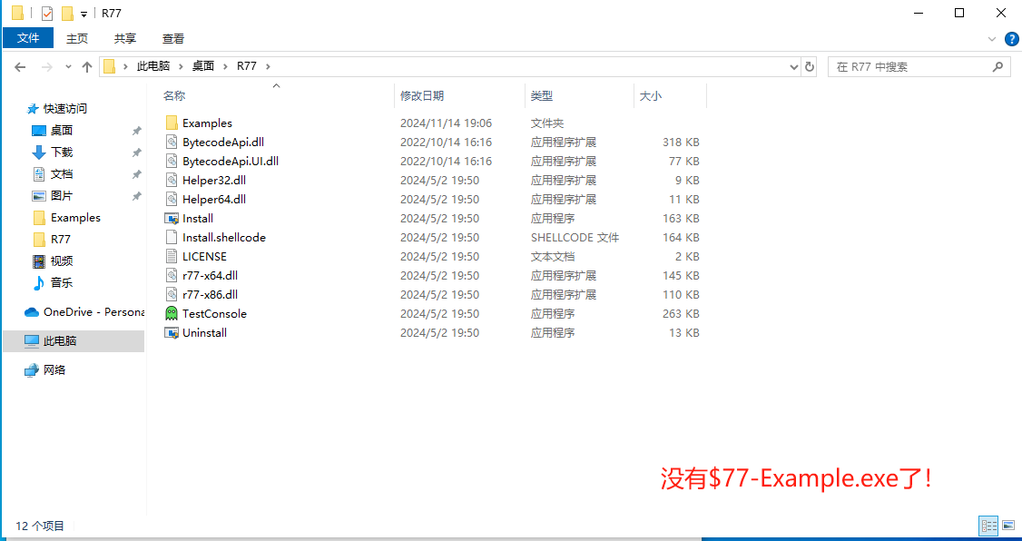
- 注册表隐藏
首先在注册表编辑器中新建一个以“$77”开头的注册表键
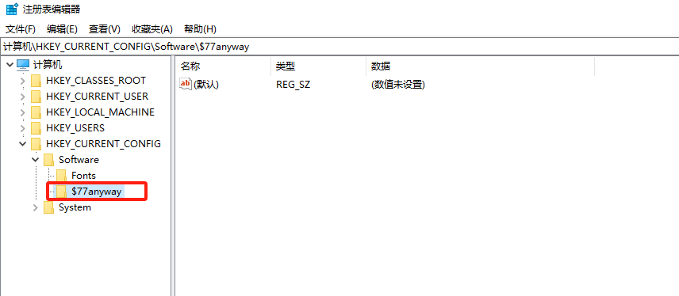
然后运行Install.exe，重新打开注册表编辑器。发现新建的$77anyway不见了，说明被隐藏
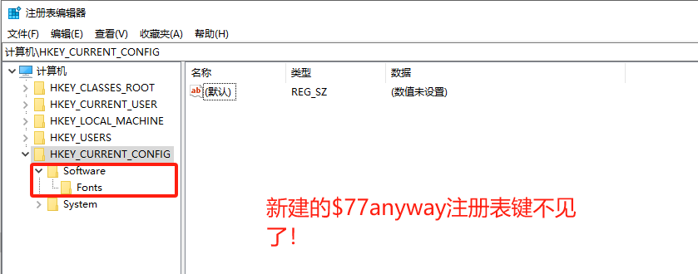
- 网络隐藏
首先下载TCPview以检测网络配置
运行Install.exe前，首先运行一个$77.exe来查看其网络状态
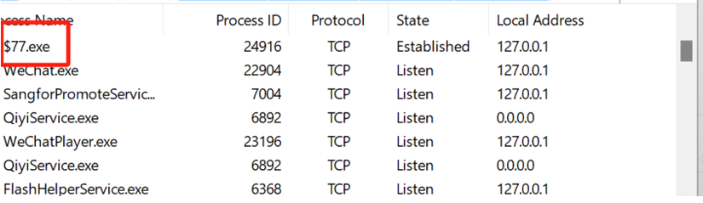
运行Install.exe，发现$77.exe不见了
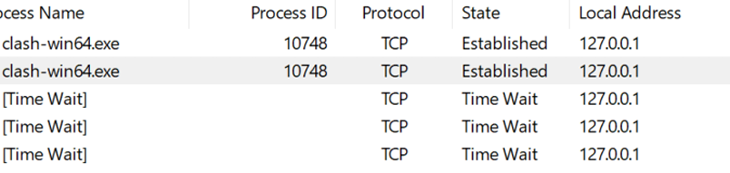
- 运行Uninstall.exe，之后发现上面以“$77”开头的进程、文件、注册表信息、网络都恢复了
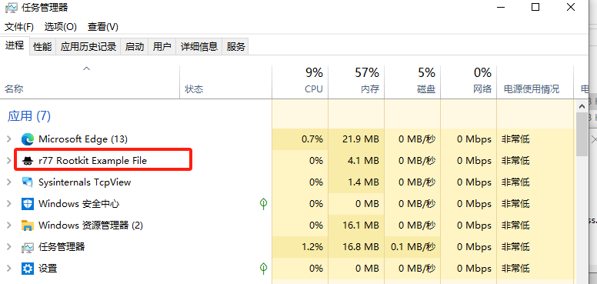
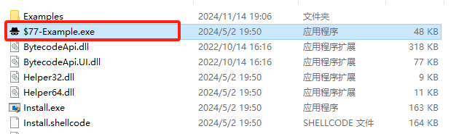
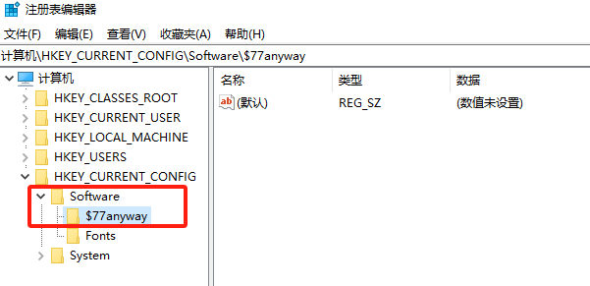
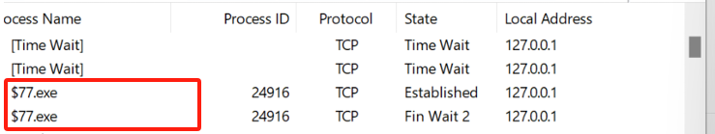

- 实验结论及心得体会
通过本次实验，我了解了R77 Rookit的功能，意识到安全防护的重要性。同时认识到虚拟机的重要性，在本机上操作很容易引起系统的崩溃，虚拟机则提供了更好的服务。

